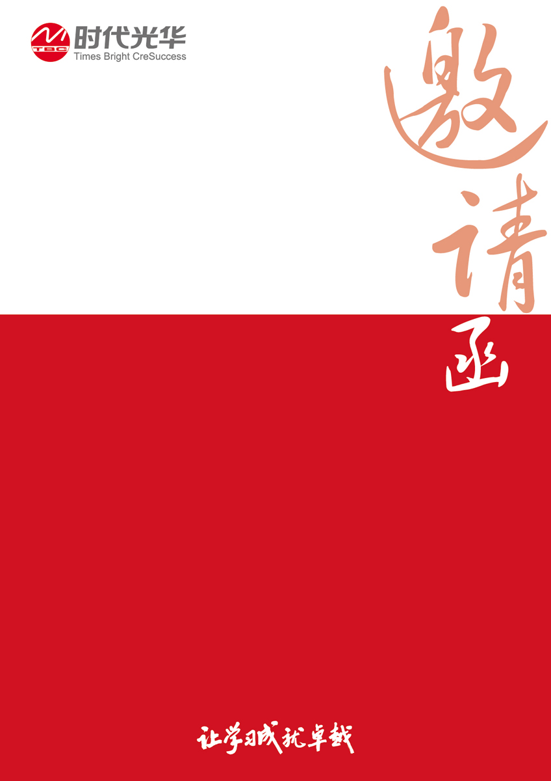

刘子熙《TTT-国际职业培训师培养》

2天1夜特训营

中国 深圳12月17-18日倾情奉献

尊敬的嘉宾：
您好！时代光华将在12月17-18日请 中国TTT第一人
刘子熙 讲授《TTT-国际职业培训师培养》课程。
【课程背景】：
很多企业为有效推动公司各层别、各类别培训工作，实现公司内部知识与信息共享，建立内部讲师体系，提高内部讲师授课质量，提升培训教材制作能力，完善内部讲师管理制度，实现公司内部讲师管理的科学性、合理性、规范性和有效性，制定一系列内部讲师培养计划。
作为一个专业的讲师，必须拥有的六大能力：表达与呈现能力、课程开发能力、资讯整合能力、培训策划能力、课程实施能力、自我提升能力。
【课程收益】：
1、增强控制现场气氛的能力；
2、了解成人接受信息的原则；
3、增强控制现场气氛的能力；
4、掌握演讲与表达的技术；
5、培养作为演讲者的风格与魅力；
6、处理讲解过程中的常见问题；
7、培养作为培训师风格与魅力

【培训对象】：企业专/兼职培训师、中高层管理者、部门经理、培训管理者和业务/技术骨干
【培训时间】：2016年12月17-18日（周六周天 ）
12月17日：上午09：00-12:00 下午13:30-16:30 晚上18:00-20:30
12月18日：上午09：00-12:00 下午13:30-16:30
【主办方】：深圳时代光华
【培训费用】： 5800/人（费用包括培训费、讲义费、工具、茶歇、税费、两天中餐费）
名额有限，报名从速！

讲师介绍：
刘子熙导师
刘子熙职业训练发展研究院 名誉院长 首席研究员
国际职业训练协会（IPTA） 亚洲理事 主训导师
香港冠能国际管理学院 教授、研究员
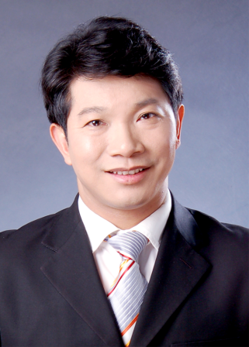
TTT国际职业培训师标准教程 中文版版权所有人
TTT国际通用课程开发标准教程 版权所有人
《壹图易训》系列企业管理通用简训教程 总编纂 版权所有人
上海启能企业管理咨询有限公司 总裁 创始人

影响。
刘子熙，华人世界最负盛名的培训导师之一，国内培训师职业技能训练和组织学习发展研究领域的先行者和奠基人，自90年代初专注于培训师技能训练、面向效果的课程设计、组织培训体系建设等领域的研究与教学，在管理咨询业和企业界拥有独特、广泛而深远的影响力。
成就。
1994年，刘子熙导师将一套简单的培训师国际职业规范引入国内，与中国企业学习发展实践有机结合，创造性地研发了《TTT国际职业培训师标准教程》中文版认证课程，经过近20年的传承与发展，已成为业界创新领异、独树一帜的品牌课程。企业内训学员超过3万人次，认证职业培训师达6000余人，200多位授权教练、数十位授权导师活跃在国内TTT职业训练的讲台上，成为行业佼佼者，可谓声名誉海内，桃李满天下！
智慧。
刘子熙导师自幼受传统文化熏陶，儒释道广泛涉猎，融汇东西方文化精髓，善于分析升华、总结规律，见解独到；他继承传统文化，创新现代视角，系统思考，全面把握。刘子熙导师创造、建立和整合了大量的职业标准、训练模型、语感口诀、经典演绎，这些几乎全都成为同业仿效追随的对象。他的讲授精辟绝伦、入木三分，深入浅出，讲、述、论俱佳，深具中西结合国际大师风范！

课程大纲：

一、知己明训：心法理念 素质模型

- 训练心法
  - 心中有数 手上有术
- TTT核心理念
  - 首善——请注意
  - 乐从——有道理
  - 对接——我发现
  - 区分——是这样
  - 感召——来！
  - 分享——让我们一起
- 有效训练
  - 方向：组织期待与学员需求
  - 效果评估：目标和工具
  - 三目的：传道授业解惑
  - 培训效果七分图
- 培训师的职业角色
  - 课程设计者——编
  - 活动组织者——导
  - 内容表达者——演
- 培训师课堂呈现能力
  - 表达力——通觉
  - 挑战力——反思
  - 创新力——整合
  - 变通力——角度
  - 洞察力——细节
  - 感召力——投入
- 课堂训练核心
  - 三大要素—老师、学员和课堂
  - 三大意识—教化、感悟、场意识
  - 三大关键——悟、化、应
- 能级成长
  - 合格培训师——能工用术器
  - 专业培训师——巧匠明法理
  - 职业培训师——明师悟道势
- 培训师能力图谱
- 职业能力养成模型

二、立场亮相：形象风范 课堂掌控

- 成长心法
  - 道可顿悟 事须渐修
- 自我情绪管理
  - 紧张：情绪反应
  - 怯场：行为表现
  - 压力分散法
- 职业形象管理
  - 服饰搭配原则：三不四一体
  - 场地布置与环境优化
  - 训练氛围营造
- 课堂行为风范
  - 风范七法核心：“装腔作势”
  - 身型：聚精会神，昂扬向上
  - 手势：大开大合，以姿助势
  - 步法：规行矩步，移动有向
  - 眼神：出神入化，点面结合
  - 说法：吐归断连，轻重缓解
  - 讲台礼仪：上场与下场
- 课堂禁忌
  - 关系禁忌
  - 态度禁忌
  - 行为禁忌
  - 内容禁忌
- 场控技巧
  - 场意识和场感觉
  - 预先框定
  - 异声拢场
  - 由点带面
  - 敌意化解
- 巧问妙答
  - 提问：“明知故问”
  - 应答：“答非所问”

三、表情述理：专业表达 演绎技巧

- 感召心法
  - 理性升华 感性演绎
- 表达突破
  - 思维：书面到口语
  - 表达：句式到概念
  - 补述改叙和转义
- 概念表述
  - C.A.S.S.模型
  - 辨别：把握核心概念
  - 变通：观点立于角度
  - 延伸：说法蕴含观点
- 话语影响
  - 话语系统-表达影响
  - 话语概念-重建说法
  - 语感口诀-余音绕梁
  - 顺口溜与单字诀
- 生动演绎技巧
  - 真性情：触景生情
  - 平常话：口头论证
  - 身边事：现身说法
- 捷思漫讲技巧
  - 同角度：瞬间排比
  - 深比拟：取类比象
  - 接话题：话锋一转
  - 脱口秀：即兴发表
- 创新说法技巧
  - 说文解字
  - 旧说新语
  - 数理新解
  - 象限分析
  - 模型定义
- 资源运用技巧
  - 多面体：素材多主题演绎
  - 信息球：主题多素材论证

四、融知化行：结构设计 进程配置

- 编配心法
  - 立足讲授 面向效果
- 课程讲授配置
  - 主线辅线：内容与形式
  - 明线暗线：固定与灵活
  - 进程单元：整体与局部
  - 培训行为配置表
- 内容纲要架构
  - 要点：问题线索
  - 层次：话题范畴
  - 方向：主题领域
  - 逻辑：原则与方法
- 开场与导入
  - 开心开眼和开窍
  - 破冰和破题
  - 切题式自我介绍
- 铺垫
  - 建立共识：显作用明迷惑
  - 树立形象：定角色建关系
  - 化解抵触：知障碍挑问题
- 要点单元讲授
  - 纲要——讲什么
  - 演绎——怎么讲
  - 资源——用啥讲
- 过渡设计
  - 提问：起承转合
  - 总结：复述串讲
  - 印证：回顾反馈
- 收尾和收结
- 标准教案组成
- 课程开发原则
- 演示稿本设计
  - 定位：视觉线索
  - 原则：视听觉互动
  - 实操：醒目四化 外置平衡
  - 标题和目录设计
  - 找魂和定魄

五、效果影响：深度转化 职业进阶

- 转化心法
  - 学习忘我 应用无他
- 效果深化技巧
  - 积极回应
  - 图解概念和图解观点
  - 串珠互动训练法
- 训练形式方法
  - 训练形式
  - 训练方法
- 课堂教学工具运用
- 学员行为深度改善
  - 视讲、试讲和示讲
  - 润切塑的点评艺术
  - 点破点化
  - 揭示揭露
- 智慧沉淀
  - 总结：经验源于实践
  - 提炼：观念高于实践
  - 加工：方法用于实践
- TTT助推企业成长
  - 培养导师队伍
  - 建立培训体系
  - 打造版权课程
  - 积淀品牌文化

课程报名：
报名流程：请在报名规定时间内，将《报名表》填写清楚后提交给时代光华大学招生办，招生办确认后，通过银行转账缴纳学费，缴费后统一开具发票，并发出“上课通知书”。
报名回执表：
本次会议名额有限，以下为必备信息，请务必填写完整（可复制以下信息到申请邮件中）
单位名称：
通信地址：
网 址： |  |  |  | 公司规模：
报名联系人： |  | 电话  手机 |  | 邮箱
参会人姓名 | 职务 | 性别 | 座机 | 手机 | 电子邮箱
开户银行：工商银行黄贝支行
帐号：4000 0237 3920 0209 148
收款单位：深圳时代光华文化传播有限公司
付款方式：□转账 金额：共计 元（人民币）
备注：对于本次课程，您最期待听到关于哪方面的内容：
联系人：刘欢 电话：0755-83537249 传真：0755-23991796 手机：18820921269
电子邮件：980001463 @qq.com QQ：980001463

